**DEPARTAMENTO DE CIENCIAS DE LA COMPUTACIÓN**



**GENERADOR DE TARJETAS DINÁMICAS CON WEB COMPONENTS **

**NOMBRE:**

GENESIS DEL ROCIO TITO FARINANGO

**PROGRAMACIÓN INTEGRATIVA DE COMPONENTES WEB**

**NRC:** 1406

**DOCENTE:**

ING. ANGEL GEOVANNY CUDCO POMAGUALLI

**GitHub:**

**FECHA DE ENTREGA:**

21-12-2024

Universidad de las Fuerzas Armadas ESPE

Unidad de Educación a Distancia

**Evaluación conjunta (Parte práctica)**

**Informe: Generador de Tarjetas Dinámicas con Web Components**

**Prueba practica:** Este proyecto consistió en el desarrollo de un componente web personalizado llamado <card-generator>, que permite generar, administrar y eliminar tarjetas dinámicas de forma interactiva. Cada tarjeta tiene contenido personalizable, como una imagen, un título y una descripción. Además, el componente utiliza tecnologías modernas de desarrollo web para garantizar un diseño consistente y funcionalidad dinámica.

**Requisitos del Componente:** El componente debía cumplir con los siguientes requisitos:

1. **Estructura de las tarjetas:**
   * Cada tarjeta incluye una imagen de perfil.
   * Un título personalizado.
   * Una descripción.
   * Un botón funcional para eliminar la tarjeta.
2. **Uso de tecnologías modernas:**
   * Se utilizó un template HTML para definir la estructura y el diseño de las tarjetas.
   * Se implementó el Shadow DOM para encapsular los estilos y evitar conflictos con otros estilos de la página web.
3. **Interactividad:**
   * Se incluyó un botón para agregar nuevas tarjetas.
   * El contenido de las tarjetas es dinámico, permitiendo al usuario personalizar la imagen, el título y la descripción a través de un formulario.
   * El componente puede gestionar múltiples tarjetas simultáneamente, garantizando que cada una mantenga su funcionalidad.

**Proceso de Desarrollo:** Durante el desarrollo del componente, se siguieron los pasos siguientes:

1. **Creación del Web Component:**
   * Se definió la clase CardGenerator que extiende de HTMLElement para crear el componente web.
   * Se utilizó un Shadow DOM con el fin de encapsular los estilos y el HTML del componente, evitando interferencias con el resto de la página.
2. **Estilos y Diseño:**
   * Se aplicaron estilos con CSS para garantizar que las tarjetas tuvieran un diseño atractivo y moderno.
   * Se implementó una animación de fondo con gradientes para hacer el componente visualmente más atractivo.
3. **Interactividad:**
   * Se implementó un formulario donde el usuario puede ingresar la URL de la imagen, el título y la descripción de la tarjeta.
   * Al hacer clic en el botón "Crear Tarjeta", se genera una nueva tarjeta con el contenido ingresado por el usuario.
   * Cada tarjeta tiene un botón para eliminarla, lo que permite una gestión dinámica de las tarjetas generadas.

**Evidencia de Creación de Tarjetas**: A continuación, se incluyen las imágenes que muestran el proceso de creación de tarjetas cuando el usuario ingresa los datos en el formulario y hace clic en el botón para crear una tarjeta.

* Aquí se muestra el formulario donde el usuario ingresa la URL de la imagen, título y descripción.

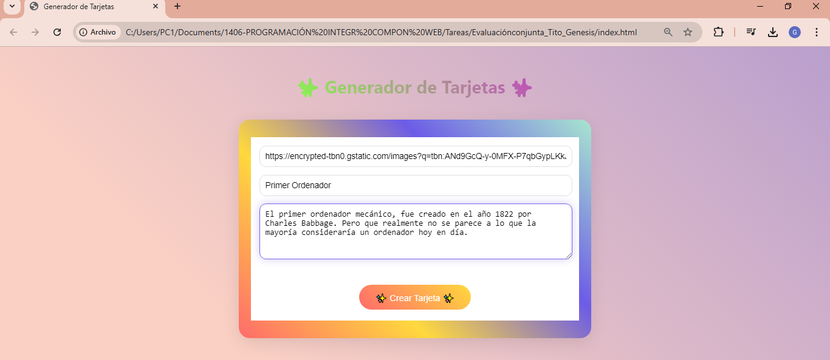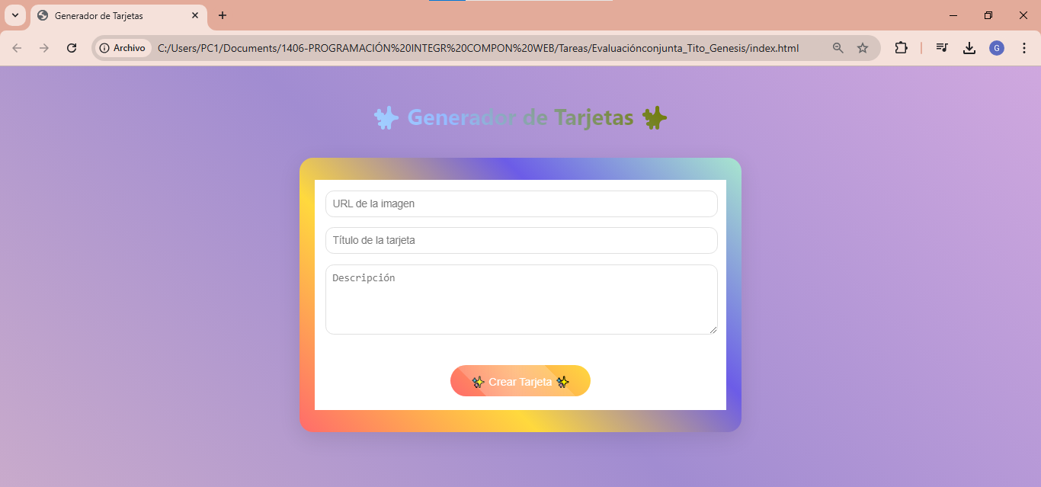

* 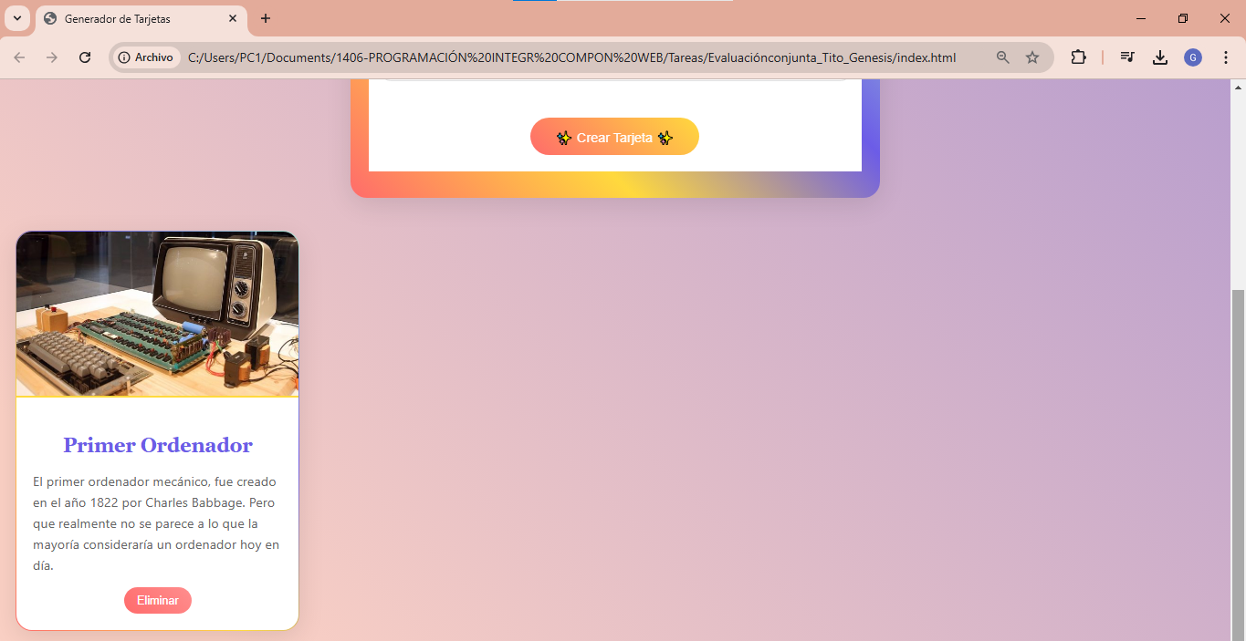Esta imagen muestra cómo se ve la tarjeta después de ser creada, con el contenido personalizado (imagen, título y descripción).

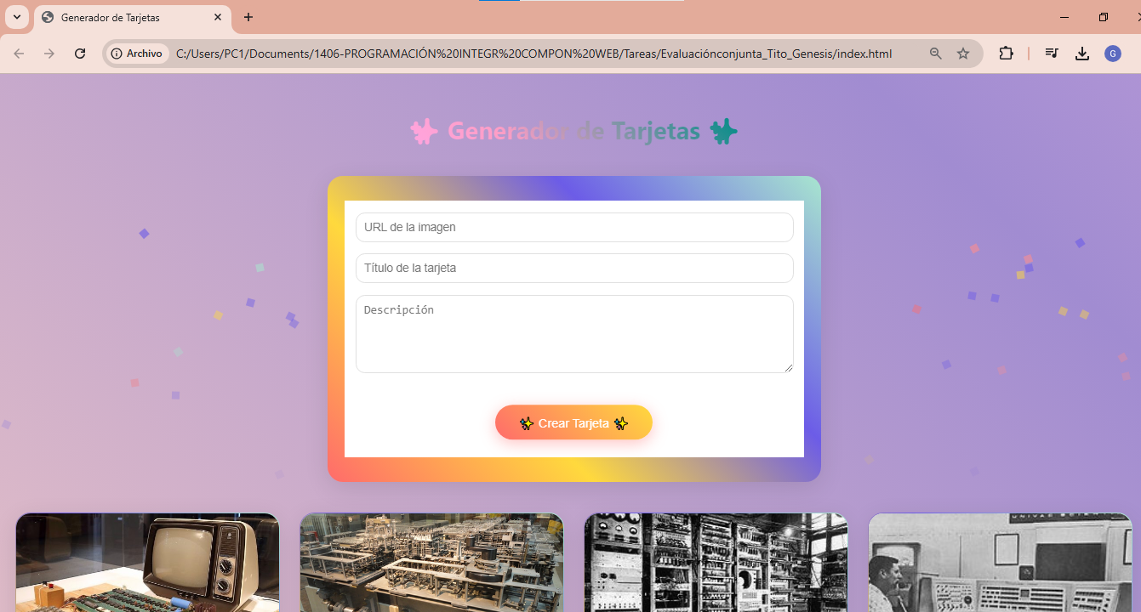

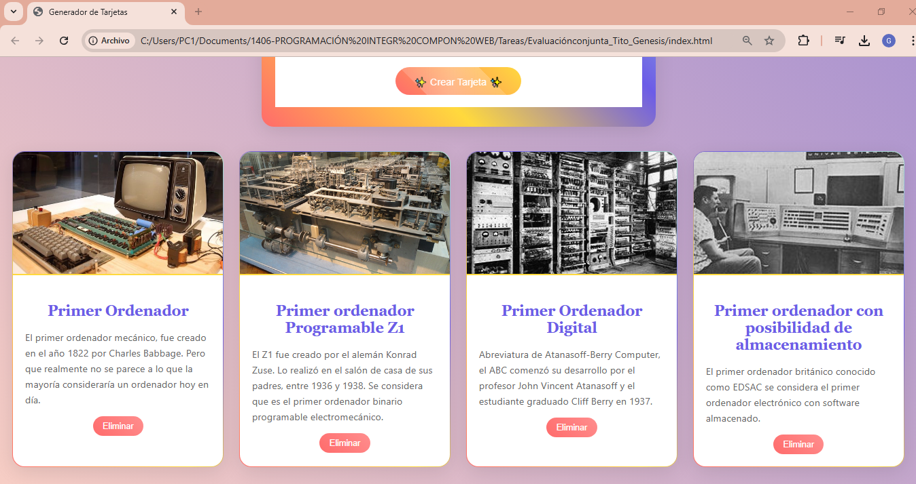

* Muestra el botón de eliminación funcionando correctamente, eliminando la tarjeta seleccionada de la vista.

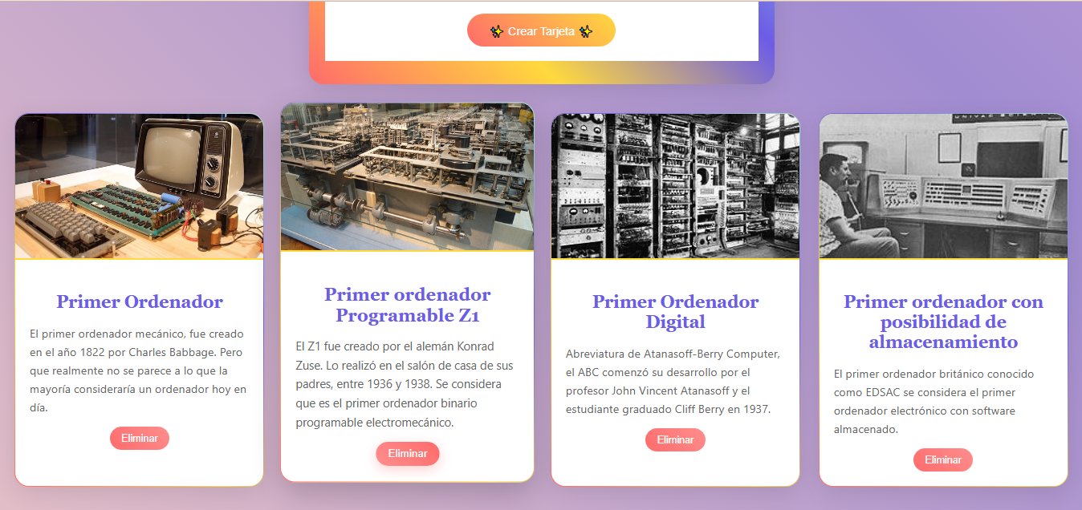

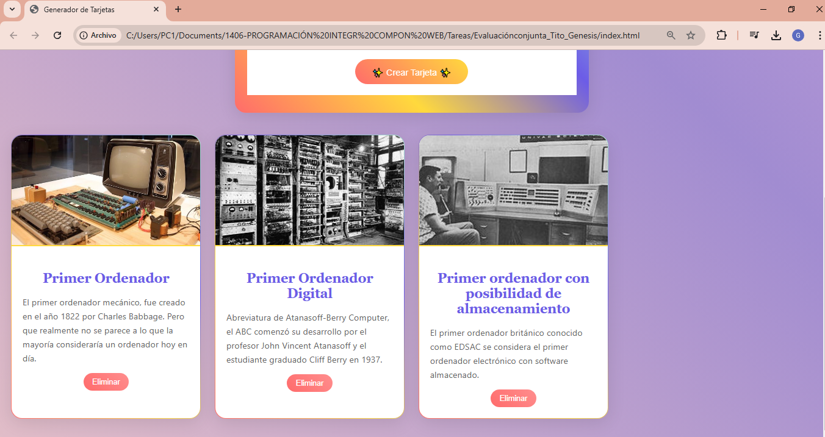

**Conclusión:** El componente <card-generator> ha sido implementado exitosamente, permitiendo crear y eliminar tarjetas dinámicamente. La implementación con Web Components, Shadow DOM y template HTML garantiza un diseño modular y aislado. Las imágenes proporcionadas como evidencia muestran claramente cómo se generan las tarjetas y cómo funciona la interfaz de usuario para la creación y eliminación de las mismas.